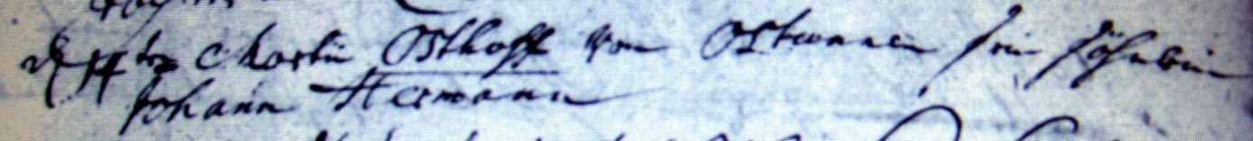

Kirchenbuch Rhynern 1737; ARCHION-Bild 37 in „Taufen 1700 – 1742“
Abschrift:
„ d 14ten Martii Osthoff von Ostunnen (Osttünnen, KJK) sein Söhnlein Johann Hermann“.

